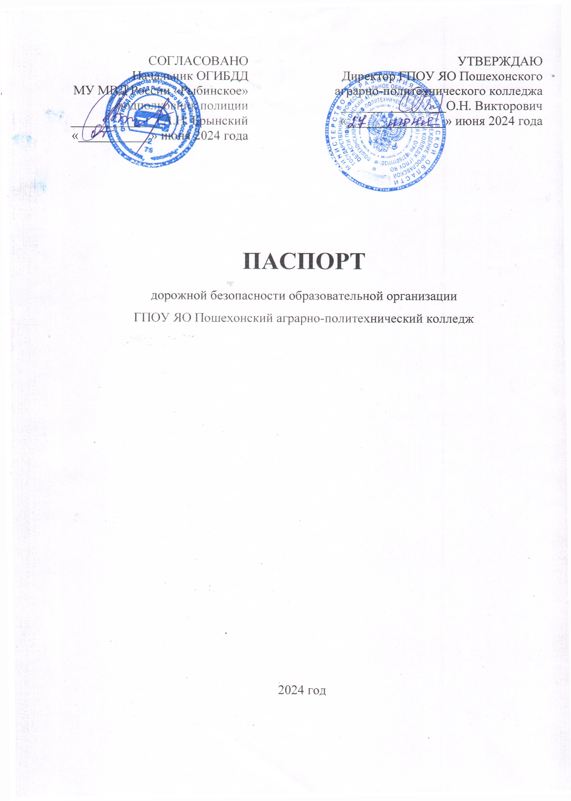
Общие сведения

Государственное профессиональное образовательное учреждение Ярославской области Пошехонский аграрно-политехнический колледж

Тип образовательной организации: профессиональная образовательная организация
Юридический адрес: 152850, Ярославская область, г. Пошехонье, ул. Советская, д.25
Фактический адрес: 152850, Ярославская область, г. Пошехонье, ул. Советская, д.25
Руководители образовательной организации:
Директор Викторович Ольга Николаевна 8(48546) 2-12-07
(фамилия, имя, отчество) (телефон)
Заместитель директора
по учебной работе Новикова Елена Павловна 8(48546) 2-12-07
(фамилия, имя, отчество) (телефон)
Заместитель директора по воспитательной работе Винниченко Екатерина Павловна 8(48546) 2-12-07
(фамилия, имя, отчество) (телефон)

Ответственный за мероприятия по профилактике детского травматизма
Холманов Владимир Николаевич 8(48546)2-12-07
(фамилия, имя, отчество) (телефон)

Количество обучающихся (учащихся, воспитанников): 286 человек
Наличие уголка по БДД: имеется, кабинет № 5 в учебном корпусе
(если имеется, указать место расположения)
Наличие класса по БДД: имеется, кабинет № 5 в учебном корпусе
(если имеется, указать место расположения)
Наличие автогородка (площадки) по БДД: имеется
Наличие автобуса в образовательной организации: ГАЗ 322132
(при наличии автобуса)
Владелец автобуса: ГПОУ ЯО Пошехонский аграрно-политехнический колледж
(ОО, муниципальное образование и др.)
Время занятий в образовательной организации:
08 час. 00 мин. – 17 час.00 мин.
внеклассные занятия: 17 час. 00 мин. – 21 час. 00 мин.

Содержание

- План-схемы образовательной организации (сокращение – ОО).
1. Район расположения ГПОУ ЯО Пошехонского аграрно-политехнического колледжа, пути движения транспортных средств и детей (обучающихся).
2. Организация дорожного движения в непосредственной близости от образовательной организации с размещением соответствующих технических средств организации дорожного движения, маршруты движения детей и расположение парковочных мест.
3. Маршруты движения организованных групп детей от образовательной организации к стадиону, парку или спортивно-оздоровительному комплексу.
4. Пути движения транспортных средств к местам разгрузки/погрузки и рекомендуемые безопасные пути передвижения детей по территории образовательной организации.

- Информация об обеспечении безопасности перевозок детей специальным транспортным средством (автобусом).
1. Общие сведения.
2. Маршрут движения автобуса образовательной организации.
3. Безопасное расположение остановки автобуса у образовательной организации.

III. Приложения.
План-схема пути движения транспортных средств и детей при проведении дорожных ремонтно-строительных работ вблизи образовательной организации.

I. План-схемы образовательной организации
1. Район расположения образовательной организации, пути движения транспортных средств и детей (обучающихся)

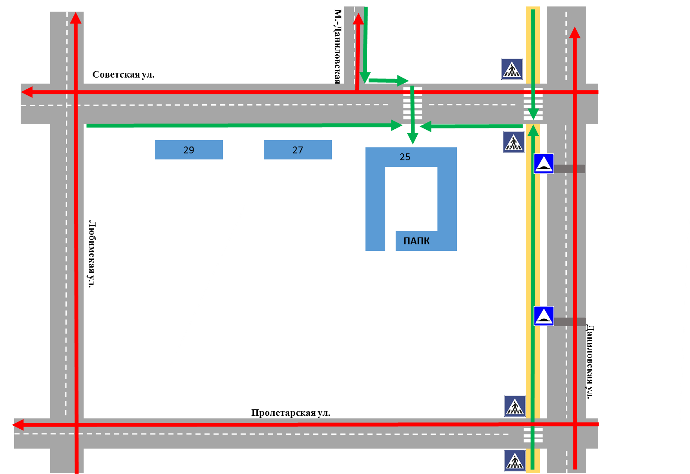

2. Схема организации дорожного движения в непосредственной близости от образовательной организации с размещением соответствующих технических средств организации дорожного движения, маршрутов движения детей и расположения парковочных мест

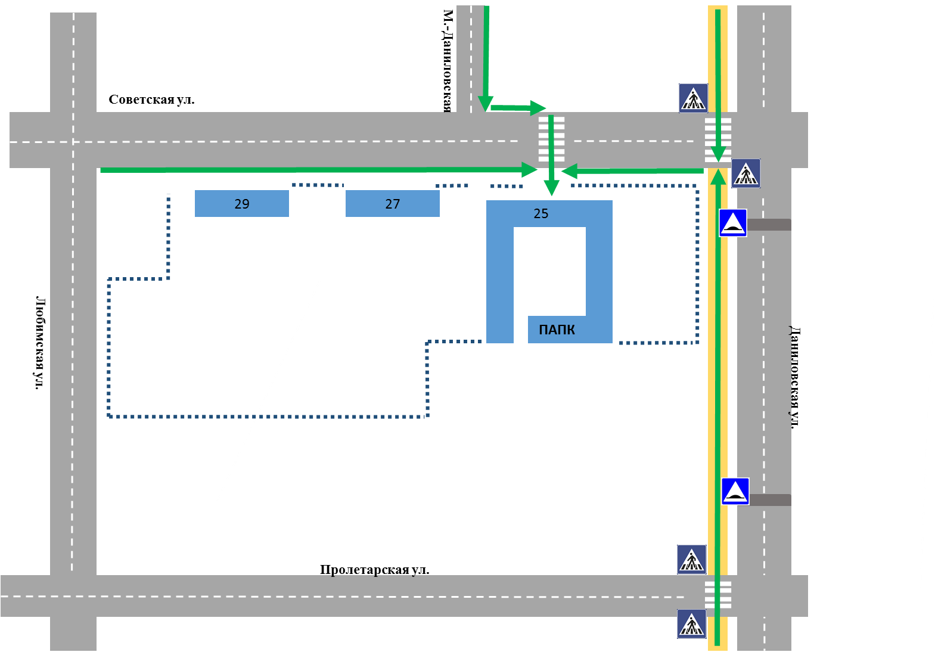

3. Маршруты движения организованных групп детей от образовательной организации к стадиону, парку
или спортивно-оздоровительному комплексу

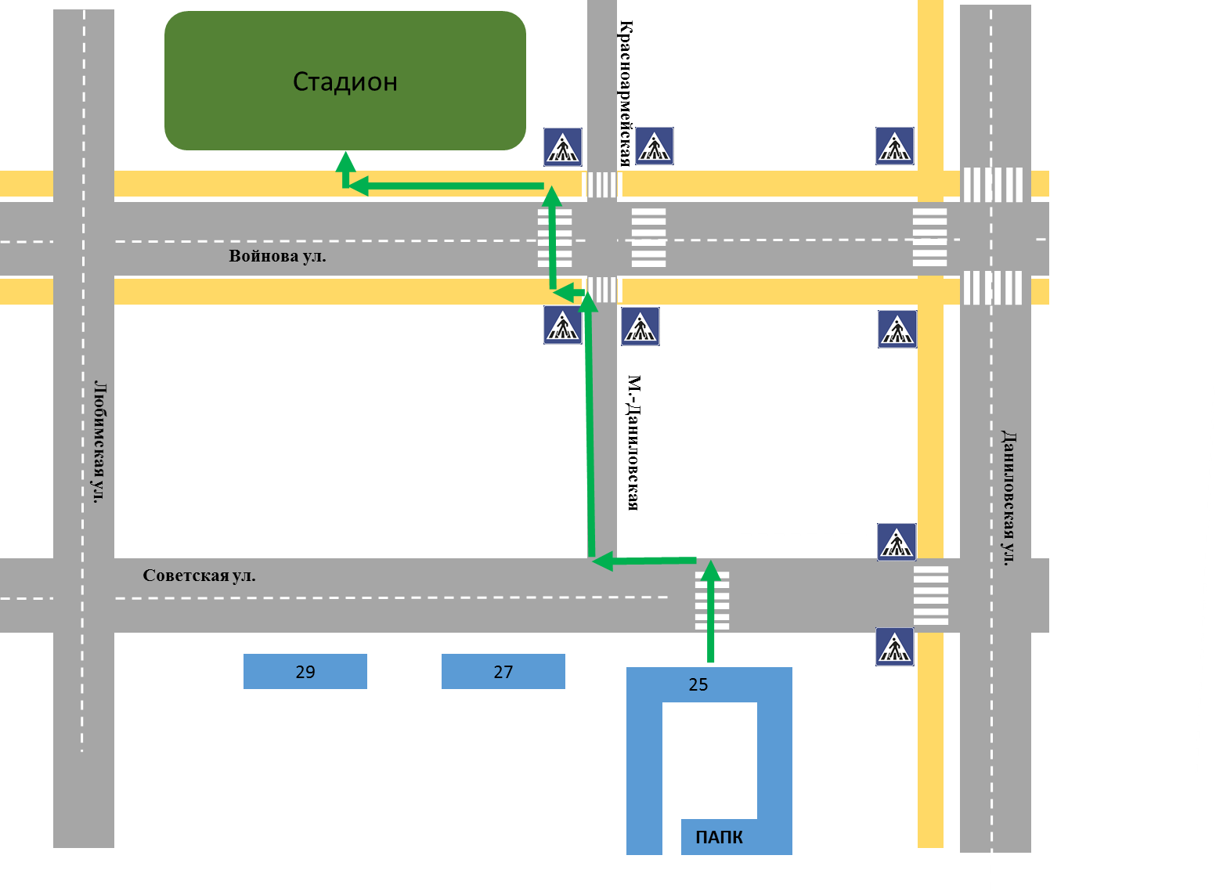



4. Пути движения транспортных средств к местам разгрузки/погрузки и рекомендуемые безопасные пути передвижения детей по территории образовательной организации

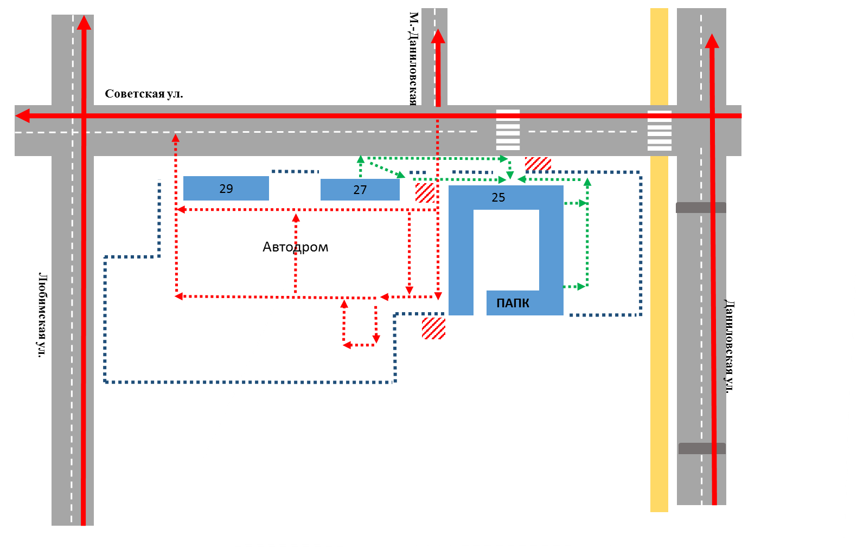

II. Информация об обеспечении безопасности перевозок детей специальным транспортным средством (автобусом).

- Общие сведения
Осуществляется фрахтованием транспортных средств с администрацией города Пошехонье, по мере необходимости.

2. Сведения о водителе(ях) автобуса(сов)

Фамилия, имя, отчество | Дата принятия на работу | Стаж вождения ТС категории D | Дата пред- стоящего медицинского осмотра | Период проведения стажировки | Сроки повышение квалифика-ции | Допущенные  нарушения ПДД
Барсуков Сергей Владимирович | 10. 2010 | 11 лет | 08.07.2022 | 10.2019 | 10.2022 | Отсутствуют

3. Организационно-техническое обеспечение
- Лицо, ответственное, за обеспечение безопасности дорожного движения: Холманов Владимир Николаевич
(Ф.И.О.)
назначено 13.06.2019 года
дата)
прошло аттестацию 13.06.2019 г.
(дата)

2) Организация проведения предрейсового медицинского осмотра водителя: - осуществляет АО «Ярославское АТП» - Пошехонский филиал

на основании договора № 20/22 от 18.01.2022 г. действительного до 31.12.2022 г.

3) Организация проведения предрейсового технического осмотра транспортного средства: осуществляет АО «Ярославское АТП» - Пошехонский филиал на основании договора № 21/22 от 18.01.2022 г. действительного до 31.12.2022 г.

5) Место стоянки автобуса в нерабочее время: гараж на территории колледжа
меры, исключающие несанкционированное использование-гараж находится под охраной ООО ЧОП «Сокол - 2»

4. Сведения о владельце автобуса

Юридический адрес владельца: 152850, Ярославская область, г. Пошехонье,
ул. Советская, д.25
Фактический адрес владельца: 152850, Ярославская область, г. Пошехонье,
ул. Советская, д.25
Телефон ответственного лица: 8(48546) 2-12-07

- Безопасное расположение остановки автобуса
у образовательной организации

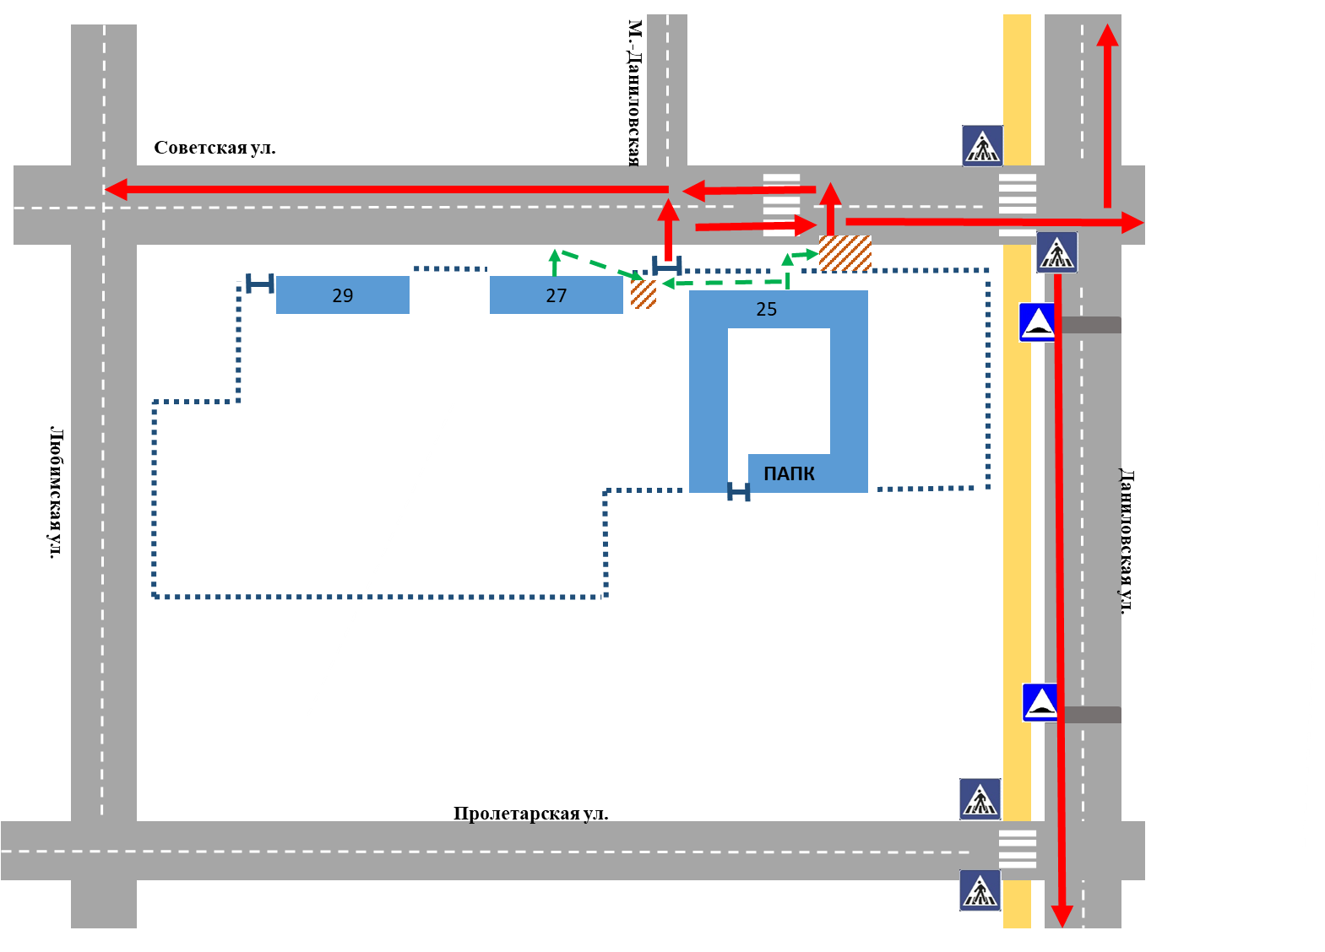

2. Маршрут движения автобуса образовательной организации

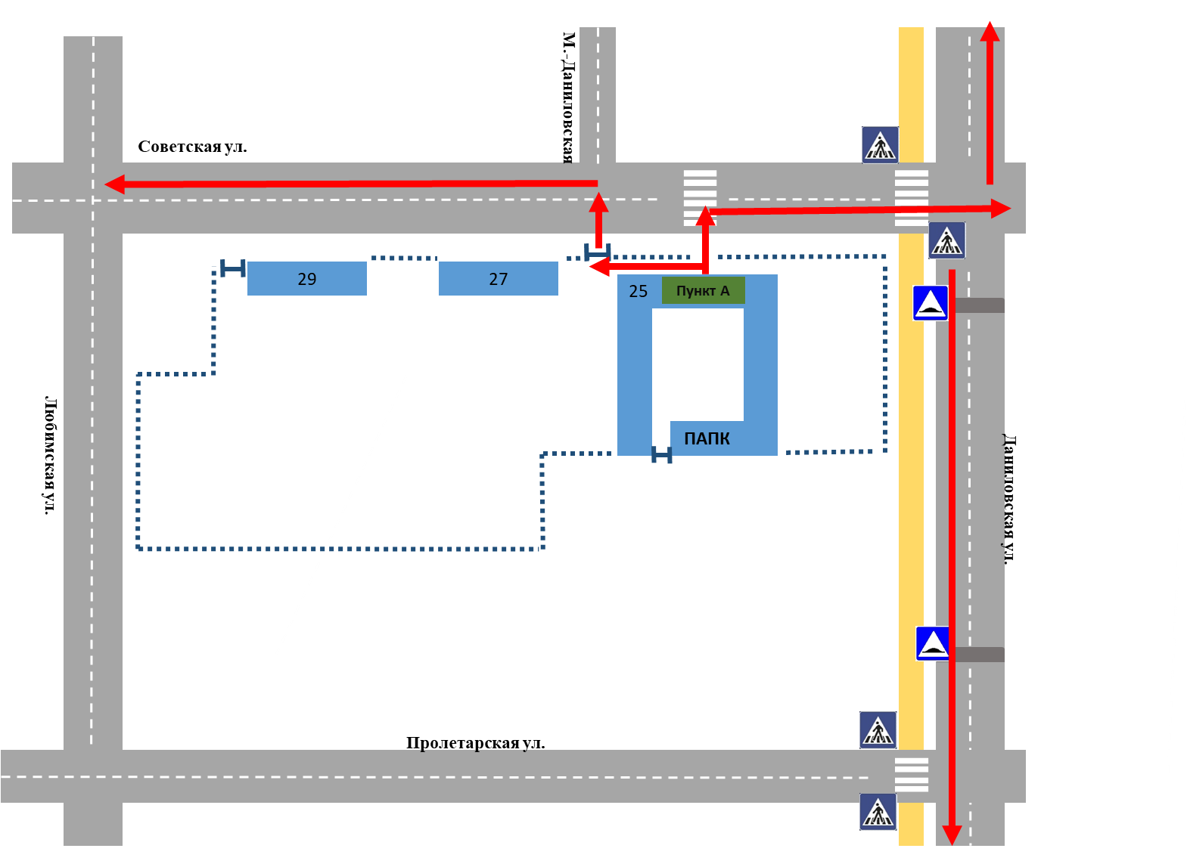

Приложение
План-схема пути движения транспортных средств и детей
при проведении дорожных ремонтно-строительных работ вблизи образовательной организации

